Gimn₂azija in srednja kemijska šo₂la ruše
Gimn₂azija in srednja kemijska šo₂la Ruše

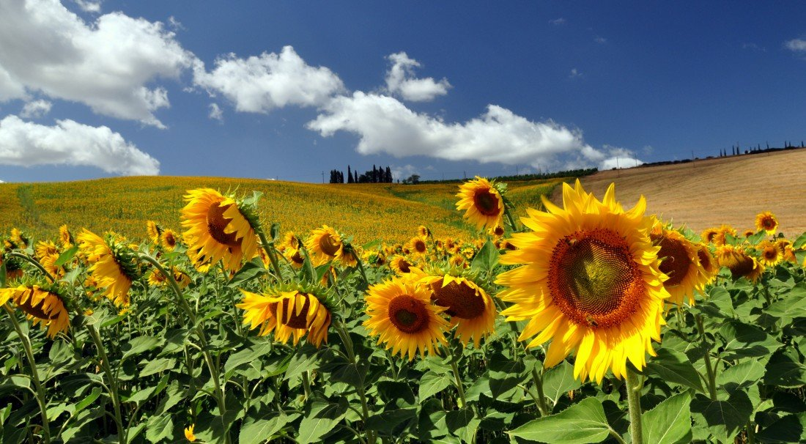
KATALOG
OBVEZNIH IZBIRNIH VSEBIN
In INTERESNIH DEJAVNOSTI

ŠOLSKO LETO 2020/2021

Kazalo vsebine
1. Predstavitev OIV in ID 3
2. Multimedija 5
3. Cankarjevo tekmovanje 6
4. Tekmovanje iz znanja o sladkorni bolezni 7
5. Matematična tekmovanja 8
6. Šolska športna tekmovanja dijaki, dijakinje 9
7. Zgodovinsko tekmovanje 10
8. Tekmovanje iz biologije 11
9. Ekokviz 12
10. Pfiffikus 13
11. Priprava na tekmovanje iz kemije za kemijske tehnike 14
12. Priprave na tekmovanje iz kemije (Preglove plakete) 15
13. Tekmovanje iz angleškega jezika 16
14. Angleška bralna značka 17
15. Ekobranje 18
16. Bralni klub 19
17. Zdrava šola 20
18. Ekošola 21
19. Šolski zeliščni vrt 22
20. Sadeži družbe - prostovoljstvo 23
21. Simbioza šola in simbioza giba – računalniška delavnica za starejše občane in telesne aktivnosti za starejše občane 24
22. Popoldanske dejavnosti v dijaškem domu GSKŠ Ruše 25
23. Gledališki abonma 26
24. English club 27
25. Šolski fotograf 28
26. Promocija šole 29
27. Filmski krožek 30
PRIJAVNICA ZA OIV/ID – GSKŠ Ruše 31
POTRDILO ZA OIV/ID – GSKŠ Ruše 31

Spoštovani dijaki in dijakinje,

''vstopate'' v katalog programov obvezno izbirnih vsebin (OIV) in interesnih dejavnosti (ID) GSKŠ Ruše. Programi, ki jih ponujamo učitelji in drugi delavci naše šole ter zunanji sodelavci in ustanove, so nastali v želji po zanimivi, poučni ter zdravi zapolnitvi prostega časa dijakov.

V letošnjem šolskem letu dijaki izbirate med precej raznolikimi programi. Minimalno število ur, ki jih morate izvesti v okviru programov iz proste izbire, je določeno za vsak program in letnik posebej, lahko pa izvedete tudi več ur in izberete več programov. Tisti dijaki, ki imate priznan status, ga lahko uveljavljate v okviru izbirnega dela OIV in ID.

Katalog OIV in ID GSKŠ Ruše bo objavljen na spletnih straneh šole. Katalog se bo skozi šolsko leto tudi dopolnjeval z morebitnimi novimi programi in informacijami.

Na posamezne programe se lahko prijavljate pri nosilcih programa (mentorji, učitelji). Rok za pred-prijavo je 26. oktober 2020 oz. prej. Na osnovi pred-prijav se bodo nosilci odločili glede izvedbe in vam podali osnovne informacije. Pri določenih programih bo sledil še dodaten rok prijave in pogoji za vključitev (npr. za ekskurzije). Za določene programe bodo prijave možne le do zapolnitve mest. Pri določenih programih veljajo posebni pogoji prijave, zato upoštevajte navodila nosilcev programa. Iz objektivnih razlogov (premalo prijav, vreme, …) je možno, da določeni programi ne bodo izvedeni.

Za informacije o posameznem programu oz. vsebini se obrnite na nosilca programa.

Za dodatne in splošne informacije glede OIV in ID se lahko obrnete na koordinatorja za OIV in ID (Mojca Oman).

Želimo vam, da v okviru OIV in ID doživite veliko lepih in nepozabnih trenutkov.

Izvajalci programov OIV in ID ter vodstvo GSKŠ Ruše

Informacija: Katalog OIV in ID je pripravljen kot ''živ dokument'', kar pomeni, da se bo skozi leto lahko dopolnjeval z novimi programi, vsebinami in informacijami.
Katalog je interna dokumentacija GSKŠ Ruše.
Ažuriran, veljaven katalog bo objavljen na spletnih straneh GSKŠ Ruše.

Predstavitev OIV in ID

OIV in ID se delijo na dva dela (obvezni, izbirni), ki sta v nadaljevanju tudi opredeljena.
Obvezni del (program je zavezujoč, pripravi ga šola) – so vsebine, ki jih organizira šola in so obvezne za vse dijake. Čez celo leto se bodo po posameznih letnikih izvajale vsebine državljanske kulture, zgodovine in geografije, vsebine knjižnično-informacijskih znanj, kulturno – umetniških vsebin, športni dnevi, zdravstvena vzgoja ter vzgoja za družino, mir in nenasilje. Prav tako se bodo izvajale vsebine, povezane s programom v obliki strokovnih predavanj, ogledov in ekskurzij. Čez celo šolsko leto morajo dijaki pridobiti tri potrdila o udeležbi na ''Četrtkih na četrti''.

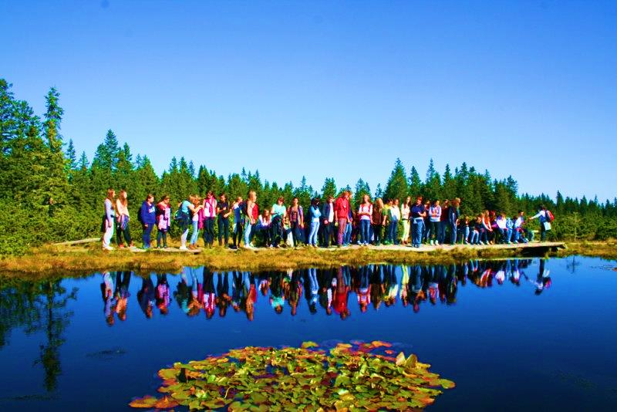

Izbirni del (dijaki izbirajo vsebine, vsebine kataloga) - dijaki lahko prosto izbirajo:
- iz kataloga obveznih izbirnih vsebin, ki ga pripravi Zavod RS za šolstvo,
- iz kataloga obveznih izbirnih vsebin šole, ki ga šola priloži v letni delovni načrt in objavi na spletni strani šole,
- ''Četrtki na četrti'' (tisti, ki niso v obveznem delu),
- počitniška praksa,
- športni, kulturni in drugi statusi,
- predstavitve šole, informativna dneva …

OBVEZNE IZBIRNE VSEBINE – splošna gimnazija
Obvezne izbirne vsebine (OIV) v gimnaziji obsegajo skupaj 300 ur:
- v 1. letniku: 90 ur,
- v 2. letniku: 90 ur,
- v 3. letniku: 90 ur in
- v 4. letniku: 30 ur.

Razdelitev ur po posameznih letnikih v programu splošne gimnazije je razvidna iz sledeče tabele:
Letnik | Obvezni del | Izbirni del | Skupaj
1. | 60 ur | 30 ur | 90 ur
2. | 60 ur | 30 ur | 90 ur
3. | 60 ur | 30 ur | 90 ur
4. | 15 ur | 15 ur | 30 ur
OIV GSKŠ Ruše – splošna gimnazija |  |  | 300 ur

INTERESNE DEJAVNOSTI - farmacevtski tehnik, kemijski tehnik
Interesne dejavnosti obsegajo v tehničnih programih 352 ur:
- v 1. Letniku: 104 ure,
- v 2. Letniku: 104 ure,
- v 3. Letniku: 104 ure in
- v 4. Letniku: 40 ur.

Razdelitev ur po posameznih letnikih v programih farmacevtski tehnik in kemijski tehnik je razvidna iz tabele:
Letnik | Obvezni del | Izbirni del | Skupaj
1. | 72 ur | 32 ur | 104 ure
2. | 72 ur | 32 ur | 104 ure
3. | 72 ur | 32 ur | 104 ure
4. | 20 ur | 20 ur | 40 ur
ID GSKŠ Ruše – farmacevtski, kemijski tehnik

Multimedija

NOSILEC PROJEKTA: Samo Podbrežnik, prof. glasbe

KRATKA VSEBINA: Dijaki se seznanijo z osnovami pravilne postavitve in priklopa ozvočenja za manjše prireditve. Na raznih avdio napravah se bodo naučili še osnov oblikovanja zvoka, različnih možnosti priključitev in možnosti uporabe sodobnih avdio-multimedijskih naprav.

POGOJI ZA VPIS: /

REZULTATI DELA: Dijaki pridobijo osnovna znanja pravilne postavitve in priklopa avdio opreme ter znanja o uporabi različnih avdio-multimedijskih naprav. Pomoč pri ozvočevanju šolskih prireditev.

POTREBEN PRIBOR, OPREMA: /

VELIKOST SKUPINE: do 15 dijakov

PREDVIDENI STROŠKI: /

TRAJA: Eden termin na mesec - po dogovoru z dijaki.

PREDVIDEN DATUM: šolsko leto 2020/2021
ŠTEVILO PRIZNANIH UR OIV/ID: Glede na opravljene ure.

Cankarjevo tekmovanje

NOSILEC PROJEKTA: aktiv slovenistk

KRATKA VSEBINA: Udeležba na Cankarjevem tekmovanju zajema kritično branje izbranih leposlovnih del ter pisanje esejistične naloge na izbrano temo letošnjega tekmovanja Domovina med platnicami.

POGOJI ZA VPIS: Sodelujejo lahko dijaki od 1. do 4.letnika.

REZULTATI DELA: Dosežki na šolskem, regijskem ter na državnem tekmovanju.

POTREBEN PRIBOR, OPREMA: Podajo učitelji.

VELIKOST SKUPINE: /

PREDVIDENI STROŠKI: /

TRAJA: šolsko leto 2020/21

PREDVIDEN DATUM: Šolsko tekmovanje: november 2020
Področno tekmovanje: januar 2021
Državno tekmovanje: marec 2021

ŠTEVILO PRIZNANIH UR OIV/ID: 5 ur šolsko, 25 ur področno, vse ure državno

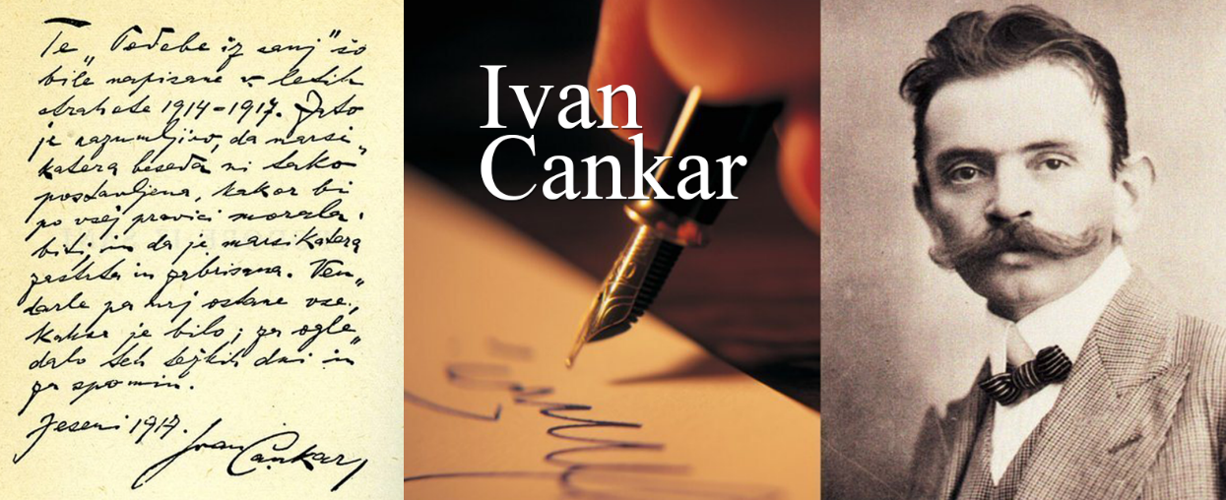

Tekmovanje iz znanja o sladkorni bolezni

NOSILEC PROJEKTA: Klavdija Podlesnik

KRATKA VSEBINA: Dijaki se pripravljajo na Tekmovanje v znanju o sladkorni bolezni za srednješolce. Na ta način pridobijo znanja o sladkorni bolezni, o znakih bolezni, poteku zdravljenja… Seznanijo se z načinom kako lahko preprečimo, da pride do nastanka sladkorne bolezni. Spoznajo zdrav način življenja vsakega posameznika, ki vključuje zdravo prehrano in gibanje.
V letošnjem šolskem letu smo prijavili dijake na tekmovanje v dveh skupinah:
- Program GIMNAZIJA,
- Tehniški program: FARMACEVTSKI IN KEMIJSKI TEHNIK.
Kar pomeni, da se na državno tekmovanje uvrsti 6 dijakov naše šole (3 dijaki programa gimnazija in 3 dijaki tehniškega programa (kemija ali farmacija).
POGOJI ZA VPIS: Sodelujejo lahko dijaki od 1. do 4. letnika. Priporočamo dijakom, ki so že tekmovali v znanju o sladkorni bolezni v osnovni šoli ali v srednji šoli.
REZULTATI DELA:
Dosežki na šolskem tekmovanju (dijaki lahko dosežejo bronasto priznanje).
Dosežki na državnem tekmovanju (dijaki lahko dosežejo srebrno ali zlato priznanje). Dosežke državnih tekmovanj lahko dijaki uveljavljajo tudi za Zoisove štipendije.
POTREBEN PRIBOR, OPREMA: Dijaki dobijo potrebno literaturo. Literatura bo objavljena tudi na naši spletni strani…
TRAJA: Od meseca septembra 2020 do novembra 2020.

PREDVIDEN DATUM: September, oktober (priprava na šolsko tekmovanje). Oktober, november (priprava na državno tekmovanje).
ŠOLSKO TEKMOVANJE: Petek - 16.10.2020, na šoli.
DRŽAVNO TEKMOVANJE: Sobota - 21.11.2020
ŠTEVILO PRIZNANIH UR OIV/ID: Dijaki, ki sodelujejo na šolskem tekmovanju pridobijo 5 ur ali več (odvisno od priprav).
Dijaki, ki sodelujejo na državnem tekmovanju pridobijo 15 ur ali več (odvisno od prisotnosti na pripravah in dejavnostih na področju Zdrave šole).
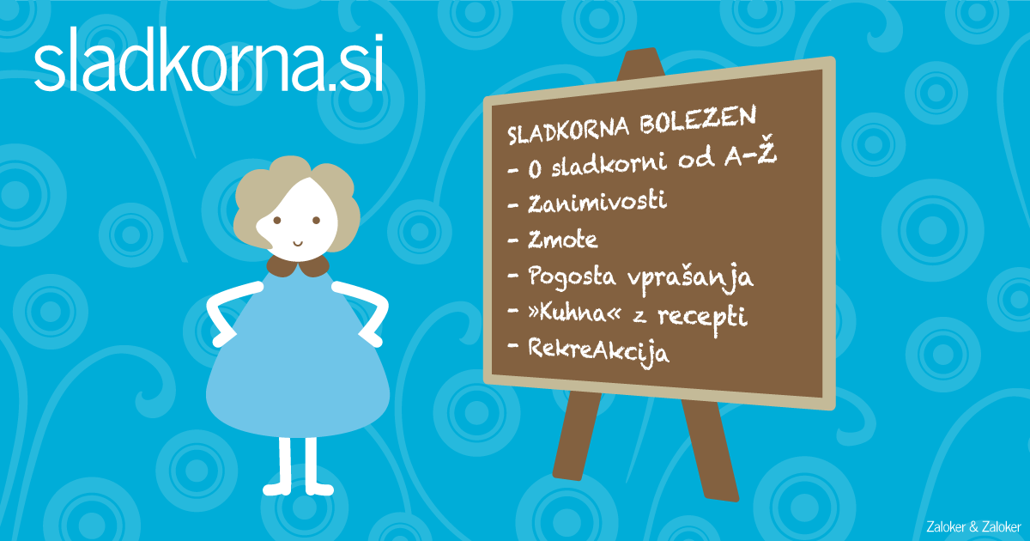

Matematična tekmovanja

NOSILEC PROJEKTA: aktiv profesoric matematike
KRATKA VSEBINA: Priprave na tekmovanja iz matematike:

- Logika september 2020,
- Matematično tekmovanje srednješolcev Slovenije (Mednarodni matematični kenguru) marec 2021 – gimnazijci,
- Tekmovanje dijakov srednjih tehniških in strokovnih šol v znanju matematike (Mednarodni matematični kenguru) marec 2021 – tehniki.

POGOJI ZA VPIS: dijaki GSKŠ z interesom za matematiko

REZULTATI DELA: udeležba na tekmovanjih, priznanja

POTREBEN PRIBOR, OPREMA: gradivo iz e-učilnice

VELIKOST SKUPINE: prijavljeni dijaki

PREDVIDENI STROŠKI: prijavnino na tekmovanja poravna šola

TRAJANJE: v skladu z razpisi tekmovanj

PREDVIDEN DATUM: po uradnem koledarju tekmovanj - šolsko tekmovanje iz Logike; šolsko tekmovanje Kenguru; državna tekmovanja
ŠTEVILO PRIZNANIH UR OIV/ID: po 5 ur za vsako stopnjo tekmovanja

Šolska športna tekmovanja dijaki, dijakinje

NOSILEC PROJEKTA: Drago Štefok (dijaki), Tina Šljivar (dijakinje)

KRATKA VSEBINA: Igrali bomo športne igre (nogomet, košarka, odbojka, …) in se pripravljali na šolska športna tekmovanja.

POGOJI ZA VPIS: Veselje do gibanja.

REZULTATI DELA: Dobro počutje.

POTREBEN PRIBOR, OPREMA: Športna oprema.

VELIKOST SKUPINE: 20

PREDVIDENI STROŠKI: /

TRAJA: 1 krat na teden eno šolsko uro.

PREDVIDEN DATUM: Celo šolsko leto.

ŠTEVILO PRIZNANIH UR OIV/ID: 1 ura na obisk.

Zgodovinsko tekmovanje

NOSILEC PROJEKTA: Mira Koler Kozic

KRATKA VSEBINA: priprava na tekmovanje

POGOJI ZA VPIS: dijaki od prvega do četrtega letnika

REZULTATI DELA: /

POTREBEN PRIBOR, OPREMA: /

VELIKOST SKUPINE: /

PREDVIDENI STROŠKI: /

TRAJA: šolsko leto 2020/21

PREDVIDEN DATUM: december 2020

ŠTEVILO PRIZNANIH UR OIV/ID: 5 ur na tekmovanje

Tekmovanje iz biologije

NOSILEC PROJEKTA: Nuša Bezek
KRATKA VSEBINA: Pripravljali se bomo na šolsko / državno tekmovanje. Tema za 1. in 2. letnik so GLIVE; za 3. in 4. so zajete vsebine obveznega dela učnega načrta za biologijo ter vsebine za maturo.
POGOJI ZA VPIS: Dijaki od 1. do 4. letnika vseh izobraževalnih programov.
REZULTATI DELA: Pridobljeno znanje z bioloških področij. Uvrstitev na državno tekmovanje.
POTREBEN PRIBOR, OPREMA: /
VELIKOST SKUPINE: /
PREDVIDENI STROŠKI: /
TRAJANJE: Od novembra 2020 do marca 2021. Po sprotnem dogovoru (predvidoma 3x pred tekmovanjem).
PREDVIDEN DATUM: Šolsko tekmovanje: 21. januar 2021
Državno tekmovanje: 20. marec 2021
ŠTEVILO PRIZNANIH UR OIV/ID: Dijaki lahko pridobijo 25 ur (odvisno od sodelovanja).

Ekokviz

NOSILEC PROJEKTA: Nuša Bezek
KRATKA VSEBINA: Pripravljali se bomo na šolsko / državno tekmovanje.
POGOJI ZA VPIS: Dijaki od 1. do 4. letnika vseh izobraževalnih programov.
REZULTATI DELA: Pridobljeno znanje z novih področij gozda in krožnega gospodarstva. Uvrstitev na državno tekmovanje.
POTREBEN PRIBOR, OPREMA: /
VELIKOST SKUPINE: /
PREDVIDENI STROŠKI: /
TRAJANJE: Od septembra 2020 do februarja 2021. Po sprotnem dogovoru (predvidoma 3x pred tekmovanjem).
PREDVIDEN DATUM: Šolsko tekmovanje: december 2020
Državno tekmovanje: februar 2021
ŠTEVILO PRIZNANIH UR OIV/ID: Dijaki lahko pridobijo 25 ur (odvisno od sodelovanja).

Pfiffikus

NOSILEC PROJEKTA: Romana Jenčič

KRATKA VSEBINA: prebrati je potrebno najmanj dve knjigi

POGOJI ZA VPIS: osnovno znanje nemškega jezika

REZULTATI DELA: sodelovanje na tekmovanju

POTREBEN PRIBOR, OPREMA: knjige

VELIKOST SKUPINE: ni omejitev

PREDVIDENI STROŠKI: /

TRAJA: 10 ur

PREDVIDEN DATUM: marec 2021

ŠTEVILO PRIZNANIH UR OIV/ID: 10 ur

Priprava na tekmovanje iz kemije za kemijske tehnike

NOSILEC PROJEKTA: strokovni aktiv učiteljev kemije

KRATKA VSEBINA: Pripraviti dijake na tekmovanje za državno tekmovanje kemijskih tehnikov. Dijake se pripravi na samostojno praktično delo v laboratoriju in samostojno izvajanje analiz. Dijaki bodo tekmovali na šolskem in državnem tekmovanju. V primeru uvrstitve na prvo mesto na državnem tekmovanju, se lahko dijaki uvrstijo celo na mednarodno tekmovanje iz kemije.

POGOJI ZA VPIS: dijaki drugih in tretjih letnikov programa kemijski tehnik, ki želijo izpopolniti praktično znanje iz kemije in laboratorijskega dela, ter se dokazati na tekmovanjih

REZULTATI DELA: uspeh na tekmovanju

POTREBEN PRIBOR, OPREMA: zaščitna oprema (plašč, očala, kalkulator, pipetor, krpica, rokavice, vžigalice)

VELIKOST SKUPINE: do 10 dijakov

PREDVIDENI STROŠKI: kemikalije (krije šola)

TRAJANJE: Januar 2021 - april 2021

PREDVIDEN DATUM: šolsko leto 2020/2021

ŠTEVILO PRIZNANIH UR OIV/ID: šolsko tekmovanje 5 ur
državno tekmovanje 15 ur

Priprave na tekmovanje iz kemije (Preglove plakete)

NOSILEC PROJEKTA: I. Pigac, J. Gibičar Gert, B. Denac

KRATKA VSEBINA: Pripraviti dijake na tekmovanje za Preglove plakete. Reševali bomo naloge iz starih tekmovanj in se nanj temeljito pripravili. Dijaki bodo tekmovali na šolskem in državnem tekmovanju.

POGOJI ZA VPIS: Dijaki vseh letnikov programa gimnazija, kemijski tehnik in farmacevtski tehnik, ki želijo izpopolniti znanje iz kemije in se dokazati na tekmovanjih.

REZULTATI DELA: uspeh na tekmovanju - priznanja

POTREBEN PRIBOR, OPREMA: /

VELIKOST SKUPINE: do 10 dijakov

PREDVIDENI STROŠKI: /

TRAJANJE: Januar 2021 - maj 2021

PREDVIDEN DATUM: 8. marec 2021 , 8. maj 2021

ŠTEVILO PRIZNANIH UR OIV/ID: šolsko tekmovanje 5 ur
državno tekmovanje 15 ur

Tekmovanje iz angleškega jezika

NOSILEC PROJEKTA: Maja Hergan, Ema Ramot, Tanja Breznik

KRATKA VSEBINA: Poleg jezikovnega dela tekmovanje vključuje poznavanje kulture, in sicer :
- gimnazija: od tekmovalcev pričakujemo poznavanje literarnega dela pisateljice Agathe Christie The Mousetrap

- kemijski in farmacevtski tehnik: od tekmovalcev pričakujemo poznavanje literarnega dela pisateljic Roalda Dahla Taste and Other Tales

- POGOJI ZA VPIS: Dijaki 3. letnika

REZULTATI DELA: poznavanje literarnega dela oziroma filma, pridobljeno besedišče in jezikovne zmožnosti.

POTREBEN PRIBOR, OPREMA: /

VELIKOST SKUPINE: /

PREDVIDENI STROŠKI: /

TRAJANJE: Oktober 2020 do marec 2021

PREDVIDEN DATUM: Šolsko tekmovanje januarja 2021, regijsko tekmovanje 1. februarja 2021

ŠTEVILO PRIZNANIH UR OIV/ID: odvisno od dosežkov (6-15 ur)

Angleška bralna značka

NOSILEC PROJEKTA: Tanja Breznik, Maja Hergan, Ema Ramot

KRATKA VSEBINA: Dijaki preberejo izbrana dela za posamezen letnik, udeležijo se tekmovanja za zlato ali srebrno bralno značko.

POGOJI ZA VPIS: Dijaki 1., 2., in 3. Letnika.

REZULTATI DELA: Dijaki s krajšimi besedili urijo bralne spretnosti, širijo besedišče, spoznavajo kulturne posebnosti, pridobijo priznanje za sodelovanje, srebrno ali zlato priznanje.

POTREBEN PRIBOR, OPREMA: predpisane knjige so na voljo v knjižnici

VELIKOST SKUPINE: /

PREDVIDENI STROŠKI: /

TRAJANJE: Od oktobra do izvedbe tekmovanja

PREDVIDEN DATUM: Šolsko tekmovanje v mesecu marcu 2021

ŠTEVILO PRIZNANIH UR OIV/ID: Odvisno od doseženega priznanja (od 6-15).

Ekobranje

NOSILEC PROJEKTA: angleščina: Maja Hergan, Tanja Breznik, slovenščina: aktiv slovenistk
KRATKA VSEBINA: Branje knjig katerih vsebina bo pokrivala tudi ekološke teme. Na prvem srečanju bodo izbrane knjige, ki jih bomo obravnavali na naslednjih srečanjih.
POGOJI ZA VPIS: Dijaki od 1. do 4. letnika vseh izobraževalnih programov z zanimanjem za branje.
REZULTATI DELA: Izmenjava mnenj o prebranem delu, razmišljanje o vsebini in primerih iz prakse.
POTREBEN PRIBOR, OPREMA: Knjige, ki si jih bomo izbrali.
VELIKOST SKUPINE: Največ 15 dijakov.
PREDVIDENI STROŠKI: /
TRAJANJE: Od septembra 2020 do junija 2021
PREDVIDEN DATUM: Po sprotnem dogovoru (predvideno 4x na leto).
ŠTEVILO PRIZNANIH UR OIV/ID: Dijaki lahko pridobijo 32 ur (odvisno od sodelovanja: branje knjige, udeležba na srečanjih).

Bralni klub

NOSILEC PROJEKTA: Darka Tancer-Kajnih

KRATKA VSEBINA: V bralnem klubu bomo obravnavali vsaj tri zelo različne leposlovne knjige, ki jih bomo izbrali na prvem sestanku. V pogovorih bomo enakopravno in kulturno soočali svoja mnenja, stališča in razmišljanja o prebranem.

POGOJI ZA VPIS: Navdušenje ali vsaj interes za branje leposlovja.

REZULTATI DELA: Poglobljeno doživljanje, kritično razmišljanje, kultivirano izražanje in strpno soočanje različnih mnenj.

POTREBEN PRIBOR, OPREMA: Knjige, ki jih bomo obravnavali, »odprto srce in glava«.

VELIKOST SKUPINE: od 5 do 25

PREDVIDENI STROŠKI: /

TRAJANJE: šolsko leto 2020/2021

PREDVIDEN DATUM: Pogovori o knjigah (3x po 2 šolski uri)

ŠTEVILO PRIZNANIH UR OIV/ID: Za vsako prebrano knjigo (skupaj z aktivno udeležbo na bralnem klubu) 10 ur.

Zdrava šola

NOSILEC PROJEKTA: Klavdija Podlesnik

KRATKA VSEBINA: Priprava stojnic in plakatov v avli šole in dijaškega doma, ob različnih svetovnih dnevih in drugih aktivnostih, npr.: Odvrzimo cigareto, Teden otroka, Teden revščine, Zdravo življenje, Dan boja proti aidsu, Eko tržnica, Gibanje v naravi, Sodelovanje s starostniki, Prostovoljstvo…

POGOJI ZA VPIS: Sodelujejo lahko dijaki od 1. do 4. letnika.

REZULTATI DELA: Stojnice in plakati v avli šole in dijaškega doma. Dejavnosti in aktivnosti ob različnih svetovnih dnevih povezanih z zdravjem.

POTREBEN PRIBOR, OPREMA: /

VELIKOST SKUPINE: Ni omejitve.

PREDVIDENI STROŠKI: /

TRAJA: Šolsko leto 2020/2021

PREDVIDEN DATUM: Projekt se izvaja celo šolsko leto. Dejavnosti in aktivnosti so izvedene med glavnim odmorom ali takoj po pouku. V mesecu aprilu sodelujemo na Eko tržnici in Dnevu za spremembe, zato bosta dejavnosti potekali v soboto.
ŠTEVILO PRIZNANIH UR OIV/ID: Dijaki pridobijo različno število ur, odvisno od aktivnosti in vključenosti v dejavnosti.

Ekošola

NOSILEC PROJEKTA: Martina Dolenc, Nuša Bezek
KRATKA VSEBINA: Dijaki bodo tekom šolskega leta sodelovali pri izvajanju projektov
Ekošole. Nekateri projekti, ki bodo potekali v okviru Ekošole so opisani posebej (glej: Šolski zeliščni vrt, Ekokviz, Ekobranje).
POGOJI ZA VPIS: Dijaki od 1. do 4. letnika vseh izobraževalnih programov.
REZULTATI DELA: Z dejavnostmi Ekošole (razstave, promocije, prireditve, Ekodan…) ekološko bolje ozaveščeno osebje šole in dijaki.
POTREBEN PRIBOR, OPREMA: Odvisno od dejavnosti.
VELIKOST SKUPINE: /
PREDVIDENI STROŠKI: /
TRAJANJE: Šolsko leto 2020/2021.
PREDVIDEN DATUM: Datumi izvedbe so navedeni pri opisih posameznih projektov. Datumi dejavnosti Ekošole (razstave, promocije, prireditve, Ekodan…) bodo objavljeni naknadno.
ŠTEVILO PRIZNANIH UR OIV/ID: Dijaki pridobijo različno število ur, odvisno od izbranega projekta in sodelovanja.

Šolski zeliščni vrt

NOSILKE PROJEKTA: Martina Dolenc, Nuša Bezek
KRATKA VSEBINA: Urejanje obstoječega zeliščnega vrta (za šolo), označevanje rastlin. Cilj je pridelava zelišč za potrebe pouka, izdelava mini knjižice ali izdelkov iz rastlinskih drog (mazila, sirupi, mila…).
POGOJI ZA VPIS: Dijaki od 1. do 4. letnika vseh izobraževalnih programov.
REZULTATI DELA: Urejen zeliščni vrt z na novo označenimi rastlinami. Izdelana knjižica »Šolski zeliščni vrt«. Izdelki iz zdravilnih rastlin.
POTREBEN PRIBOR, OPREMA: Orodje za delo dobijo dijaki pri mentoricah ali pri
hišniku.
VELIKOST SKUPINE: Največ 8 dijakov.
PREDVIDENI STROŠKI: /
TRAJANJE: Od septembra 2020 do junija 2021
PREDVIDEN DATUM: Po sprotnem dogovoru. Pričetek urejanja že v mesecu septembru (rezanje zelišč). Celo šolsko leto, tudi poleti (zalivanje…).
ŠTEVILO PRIZNANIH UR OIV/ID: Dijaki lahko pridobijo 25 ur (odvisno od sodelovanja)

Sadeži družbe - prostovoljstvo

NOSILEC PROJEKTA: Klavdija Podlesnik

KRATKA VSEBINA: Dejavnosti v okviru projekta SADEŽI DRUŽBE. Izvajajo se prostovoljne dejavnosti. Izvajamo aktivnosti v Dnevnem centru centra za socialno delo Ruše in VDC Polž-a, enota Ruše. Obe lokaciji sta tik ob šoli.

POGOJI ZA VPIS: Sodelujejo lahko dijaki od 1. do 4.letnika.

REZULTATI DELA: Prireditve za starejše občane v mesecu decembru 2020 in maju 2021 božični koncert, dan za spremembe v aprilu 2021, dnevna druženja s centri, sodelovanje na različnih aktivnostih in prireditvah v Rušah.

POTREBEN PRIBOR, OPREMA: /

VELIKOST SKUPINE: Vsaka skupina največ 10 dijakov. Oblikuje se lahko več skupin po 10 dijakov. Prijavi se lahko tudi do 30 dijakov, ki jih razdelimo v skupine.

PREDVIDENI STROŠKI: /

TRAJANJE: Šolsko leto 2020/2021.

PREDVIDEN DATUM: Projekt se izvaja celo šolsko leto, od septembra 2020 do junija 2021. Dejavnosti in aktivnosti so izvedene med glavnim odmorom ali takoj po pouku. Dijaki dijaškega doma izvajajo prostovoljne dejavnosti v popoldanskem času, po dogovoru z mentorico. V mesecu aprilu sodelujemo na Eko tržnici in Dnevu za spremembe, zato bosta dejavnosti potekali v soboto.
ŠTEVILO PRIZNANIH UR OIV/ID: Dijaki pridobijo različno število ur, odvisno od aktivnosti. V primeru, da so dijaki celo leto vključeni v projekt in pomagajo gospe Klavdiji Podlesnik, ali sodelujejo kot prostovoljci lahko pridobijo več kot 30 ur.

Simbioza šola in simbioza giba – računalniška delavnica za starejše občane in telesne aktivnosti za starejše občane

NOSILEC PROJEKTA: Klavdija Podlesnik

KRATKA VSEBINA: V šolskem letu 2020/2021 bomo izvedli dve vrsti delavnic: Učenje računalništva in Športne aktivnosti za starejše občane. Dijaki prostovoljci bodo učili starejše občane osnov računalništva, starejši občani pa se bodo vključili tudi na različne športne dejavnosti, kjer bodo sodelovali tudi dijaki prostovoljci.

POGOJI ZA VPIS: Sodelujejo lahko dijaki od 1. do 4.letnika.

REZULTATI DELA: Računalniška delavnica za starejše občane in športne aktivnosti s starejšimi občani.

POTREBEN PRIBOR, OPREMA: /

VELIKOST SKUPINE: Potrebujemo do 12 dijakov, oziroma po potrebi oziroma dogovoru.

PREDVIDENI STROŠKI: /

TRAJANJE: 1 teden računalniške dejavnosti (5 x 2 uri), 1 teden športne dejavnosti( 5 x 2 uri).

PREDVIDEN DATUM: Projekt se izvaja v dijaškem domu (Simbioza šola), v računalniški učilnici, v knjižnici in v času športne vzgoje v šolski telovadnici (Simbioza giba). Datumi aktivnosti še niso določeni.
ŠTEVILO PRIZNANIH UR OIV/ID: Dijaki pridobijo različno število ur, odvisno od aktivnosti in vključenosti v projekt.

Popoldanske dejavnosti v dijaškem domu GSKŠ Ruše

NOSILEC PROJEKTA: VZGOJITELJI DIJAŠKEGA DOMA GSKŠ RUŠE

KRATKA VSEBINA: V dijaškem domu potekajo v popoldanskem času različne dejavnosti: športne aktivnosti, prostovoljstvo, likovne delavnice, urejevanje okolice, mladinske delavnice, kino, ustvarjalne delavnice, ki jih vodijo vzgojitelji dijaškega doma GSKŠ Ruše.

POGOJI ZA VPIS: Sodelujejo lahko dijaki od 1. do 4. letnika (vsi dijaki bivajo v dijaškem domu).

REZULTATI DELA: Uspešno zaključene delavnice in športne aktivnosti.

POTREBEN PRIBOR, OPREMA: /

VELIKOST SKUPINE: Ni omejitve.

PREDVIDENI STROŠKI: /

TRAJANJE: V popoldanskem času.

PREDVIDEN DATUM: Od septembra 2020 do junija 2021.
ŠTEVILO PRIZNANIH UR OIV/ID: Dijaki pridobijo različno število ur, odvisno od vključenosti v popoldanske dejavnosti v dijaškem domu.

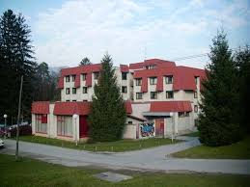

Gledališki abonma

NOSILEC PROJEKTA: Darka Tancer-Kajnih

KRATKA VSEBINA: Tudi v tem šolskem letu lahko izbirate med različnimi gledališkimi abonmaji, in sicer: opera in balet, drama, skupni in simfonični ciklus.

POGOJI ZA VPIS: Navdušenje ali vsaj interes za gledališko in/ali glasbeno umetnost..

REZULTATI DELA: Spoznavanje dramske, operne, baletne in/ali glasbene umetnosti svetovno znanih in domačih ustvarjalcev; doživljanje estetskih užitkov.

POTREBEN PRIBOR, OPREMA: /

VELIKOST SKUPINE: /

PREDVIDENI STROŠKI: Cena za posamezni abonma.

TRAJANJE: Skozi vse šolsko leto.

PREDVIDEN DATUM: Datumi bodo objavljeni za vsak mesec.

ŠTEVILO PRIZNANIH UR OIV/ID: 20 ur za abonma in poročilo o ogledanih predstavah/koncertih.

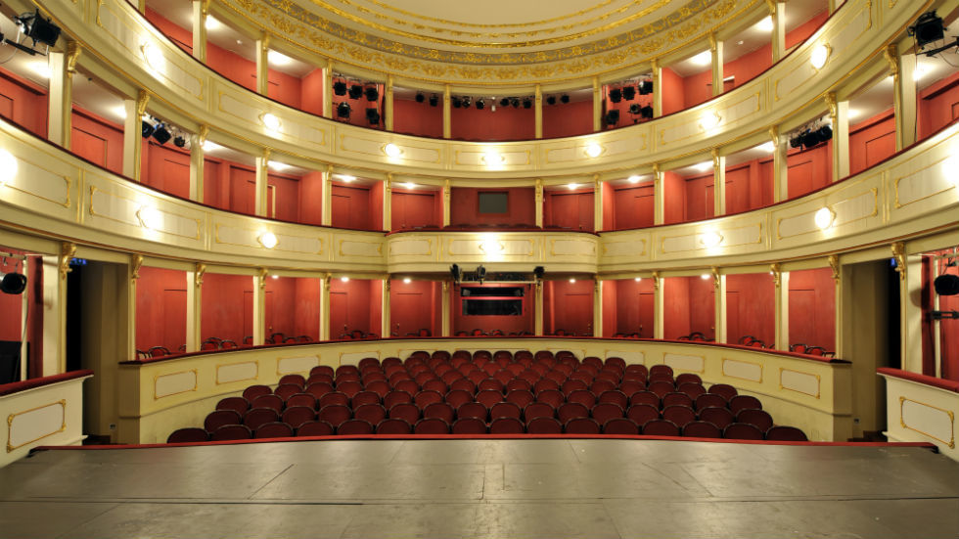

English club

NOSILEC PROJEKTA: Tanja Breznik, Nathan Dettweiler

KRATKA VSEBINA: Klub spodbuja konverzacijo v naravnih situacijah z naravnimi govorci, spoznavanje kulture, navad in običajev, strpnosti do različnosti.

POGOJI ZA VPIS: NI omejitev – za dijake.

REZULTATI DELA: Klub spodbuja konverzacijo v naravnih situacijah z naravnimi govorci, spoznavanje kulture, navad in običajev, strpnosti do različnosti

POTREBEN PRIBOR, OPREMA: /.

VELIKOST SKUPINE: Ni omejitve.

PREDVIDENI STROŠKI: /

TRAJANJE: Celotno šolsko leto

PREDVIDEN DATUM: 1x na teden ob 14.15.

ŠTEVILO PRIZNANIH UR OIV/ID: Vse ure – ob redni udeležbi.

Šolski fotograf

NOSILEC PROJEKTA: Lea Levstik

KRATKA VSEBINA: Te veseli fotografiranje? Bi rad na šolskih prireditvah sodeloval kot šolski fotograf? Zaželeno vsaj osnovno znanje fotografije in urejanja fotografij, ni pa nujno. Vse se lahko naučimo.

POGOJI ZA VPIS: Dijaki vseh letnikov.

REZULTATI DELA: Vsi šolski dogodki zabeleženi v sliki.

POTREBEN PRIBOR, OPREMA: Lahko uporabljaš svoj ali šolski fotoaparat.

VELIKOST SKUPINE: Največ 4 dijaki.

PREDVIDENI STROŠKI: /

TRAJANJE: Šolsko leto 2020/2021

PREDVIDEN DATUM: /

ŠTEVILO PRIZNANIH UR OIV/ID: Z rednim sodelovanjem vse ure OIV/ID.

Promocija šole

NOSILEC PROJEKTA: Mojca Oman, Tina Šljivar

KRATKA VSEBINA: Želiš sodelovati pri promociji šole v okviru izvedbe naravoslovnih dnevov za osnovnošolce in udeležbe na tržnicah poklicev? Če želiš kot promotor obiskati svojo OŠ, v prijavnici navedi, katera šola je to.

POGOJI ZA VPIS: Dijaki 1. – 3. letnika.

REZULTATI DELA: Uspešna promocija šole, uspešno izvedene delavnice za osnovnošolce.

POTREBEN PRIBOR, OPREMA: Vse priskrbi šola, občasno svoj laboratorijski plašč.

VELIKOST SKUPINE: Velikost je odvisna od dogodka.

PREDVIDENI STROŠKI: /

TRAJANJE: Šolsko leto 2020/2021, intenzivno od oktobra 2020 do marca 2021.

PREDVIDEN DATUM: /

ŠTEVILO PRIZNANIH UR OIV/ID: Vsaka udeležba 3 – 5 ur.

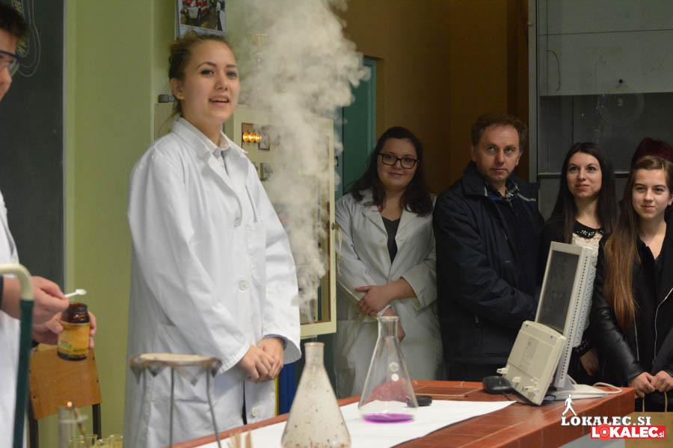

Filmski krožek

NOSILEC PROJEKTA: Karmen Peršak
KRATKA VSEBINA: Ogledi filmov in razgovori o njih.
POGOJI ZA VPIS: Dijaki 2. in 3. letnikov vseh izobraževalnih programov. Pričakujemo veliko zanimanja za filmsko umetnost.
REZULTATI DELA: Doživetje, razprava, bogatenje izkušenj ob stiku s filmom in poročilo o delu.
POTREBEN PRIBOR, OPREMA: Finančna sredstva za vstopnine, pisalo in papir.
VELIKOST SKUPINE: Do 15, šteje vrstni red prijav.
PREDVIDENI STROŠKI: Do 35 evrov.
TRAJANJE: Šolsko leto 2020/2021.
PREDVIDEN DATUM: Najintenzivneje v oktobru in novembru, zaključek v marcu.
ŠTEVILO PRIZNANIH UR OIV/ID: Dijaki pridobijo do 32 ur, odvisno od kvalitete dela in sodelovanja.

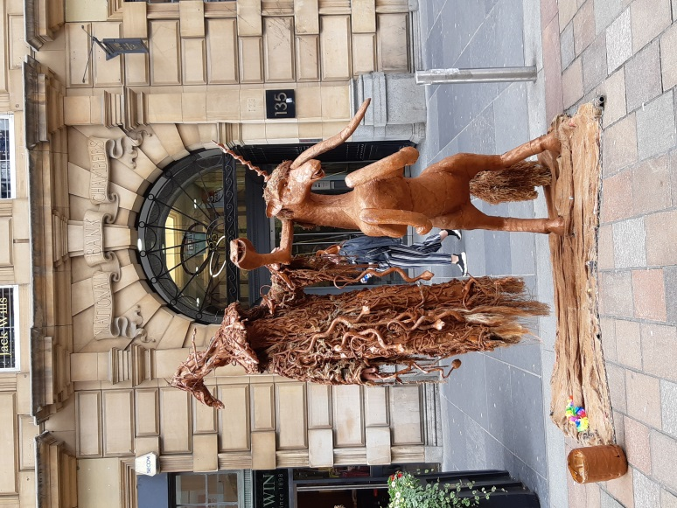

PRIJAVNICA ZA OIV/ID – GSKŠ Ruše

Dijak-inja ______________________________ iz ________________razreda se prijavljam za
program_______________________________________________________________,
pod mentorstvom_______________________________________________.

Podpis dijaka_inje:_______________________________________

________________________________________________________________ODREŽI_____

POTRDILO ZA OIV/ID – GSKŠ Ruše

Dijak-inja ______________________________ iz ________________razreda je opravil-a
program______________________________________________.
Prizna se _______ ur OIV/ID.

Podatki o izvajalcu (zunanje institucije):
Naziv: _______________________________________________________________
Kontakt: __________________________

Podpis mentorja:_______________________________________
Tisti, ki bodo OIV/ID opravljali v zunanjih institucijah (npr. podjetjih, organizacija, društvih) morajo prinesti potrdilo z žigom institucije. V potrdilo se naj navedejo osnovni podatki o izvajalcu.

Opravljanje OIV in ID pri zunanji instituciji naj bo predhodno odobreno s strani GSKŠ Ruše.

